5.1.
Odstraňování nebo využívání nebezpečných odpadů při kapacitě větší než 10 t za den.
ASTON - služby v ekologii‚ s. r. o., Novomlýnská 1373/5, Nové Město, 110 00 Praha 1, IČO 260 72 602
Deemulgační stanice odpadních vod v Sezimově Ústí | Zařízení slouží k čištění odpadních vod a k fyzikálně – chemické úpravě kapalných odpadů, které svým charakterem odpovídají odpadním vodám.  Účelem provozu zařízení je snížení znečištění v odpadních vodách a kapalných odpadech. Při technologii deemulgace jsou přijaté tekuté odpady po průchodu technologickým procesem zpracovány na odseparovanou ropnou fázi, kal a technologické odpadní vody. | 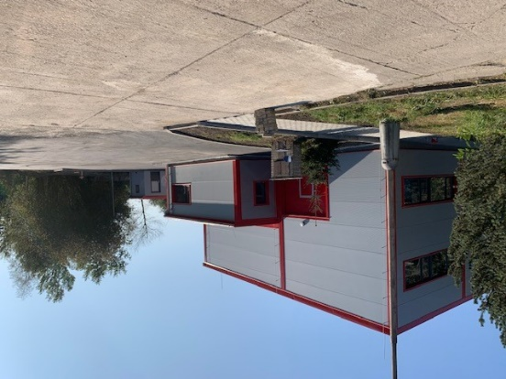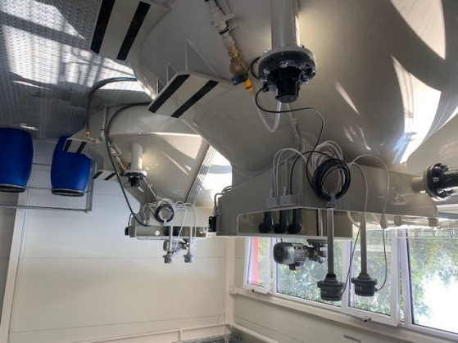
Deemulgační stanice odpadních vod v Písku | Zařízení slouží k čištění odpadních vod a k fyzikálně – chemické úpravě kapalných odpadů, které svým charakterem odpovídají odpadním vodám.  Účelem provozu zařízení je snížení znečištění v odpadních vodách a kapalných odpadech. Při technologii deemulgace jsou přijaté tekuté odpady po průchodu technologickým procesem zpracovány na odseparovanou ropnou fázi, kal a technologické odpadní vody. | 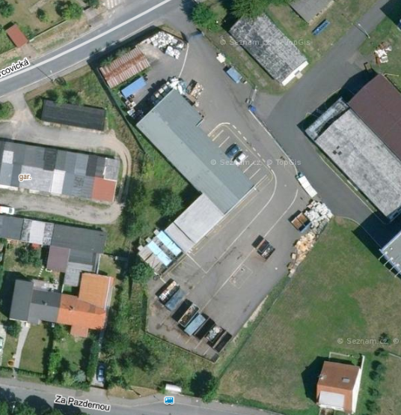
SUEZ Využití zdrojů a. s., Španělská 1073/10, 12 00 Praha 2 – Vinohrady, IČO 256 38 955
Neutralizační a deemulgační stanice Soběslav | Deemulgační čistírna odpadních vod (DeČOV)  Je určena k čištění odpadních vod  a pro fyzikálně-chemickou úpravu kapalných odpadů (odpadní vody a kapalné odpady s obsahem ropných látek, zaolejované odpadní vody a kapalné odpady, emulze; odpadní kyseliny a hydroxidy, apod.).  Účelem provozu zařízení je snížení znečištění v odpadních vodách a kapalných odpadech.  Při technologii deemulgace jsou přijaté tekuté odpady po průchodu technologickým procesem zpracovány na odseparovanou ropnou fázi, kal a technologické odpadní vody.  Neutralizační stanice (NS) - projektovaná kapacita 80 m³.den⁻¹ produkovaných odpadních vod  Je určena k čištění odpadních vod a  pro fyzikálně–chemickou úpravu kapalných odpadů (kyselé a alkalické kapalné odpady, kyanidové, alkalické, kyselé, niklovací, chromovací a fosfátové odpady, odpadní kyseliny a hydroxidy, apod.).  V zařízení dále probíhá sběr a výkup a některé odpady mohou být v rámci sběru a výkupu předávány jiné oprávněné osobě nebo na jiný provoz provozovatele. | 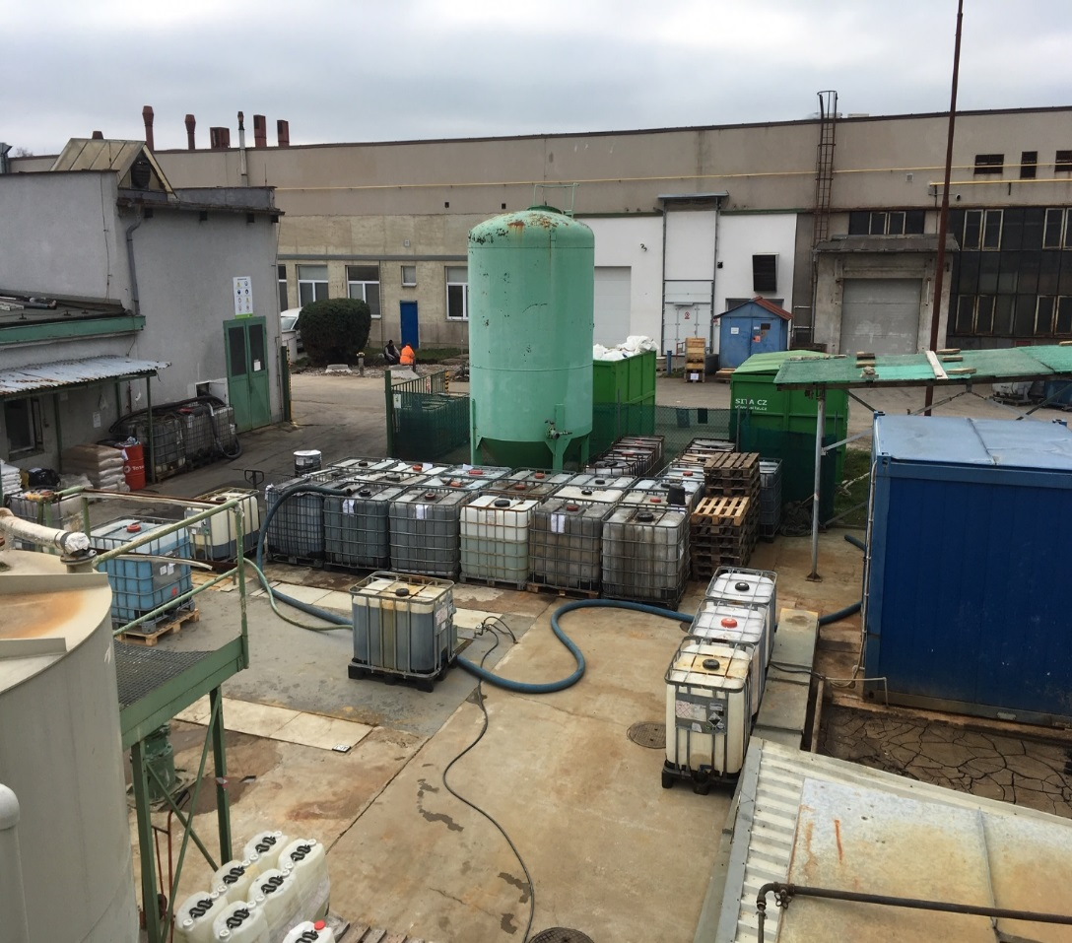
QUAIL spol. s r. o., Krajinská čp. 44, č.or. 10, 370 01 České Budějovice, IČO 499 69 226
Zařízení k využívání odpadů - Hůrka | Zařízení slouží k využívání nebezpečných a ostatních odpadů přepracováním na výrobky metodou biodegradace (odpady kontaminované zejména uhlovodíky C₁₀ – C₄₀ a PAU) a metodou stabilizace (odpady kontaminované zejména těžkými kovy). Dále je možné přijímat do zařízení i materiály vhodné pro stabilizační proces (výrobky ze stabilizačních nebo spalovacích procesů). Dále v zařízení nárazově probíhá fyzikální úprava odpadů drcením a tříděním na mobilním drtiči.  Roční projektovaná i zpracovatelská kapacita zařízení: max. 360 000 tun.  Maximální okamžitá kapacita zařízení:  120 000 tun. | 